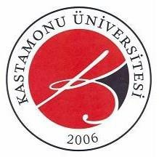

KASTAMONU ÜNİVERSİTESİ

KADIN VE AİLE ÇALIŞMALARI UYGULAMA VE ARAŞTIRMA MERKEZ MÜDÜRLÜĞÜ

2025 YILI BİRİM FAALİYET RAPORU

İÇİNDEKİLER
BİRİM YÖNETİCİSİ SUNUŞU 3
- GENEL BİLGİLER 4
1.1-Misyon, Vizyon ve Kalite Politikası 4
1.2-Yetki, Görev ve Sorumluluklar 4
1.3-Birime İlişkin Bilgiler 5
1.3.1- Teşkilat Yapısı 6
1.3.2- İnsan Kaynakları 6
1.3.3-Sunulan Hizmetler 7
1.3.4- Kalite Yönetim ve Kalite Güvence Sistemi 7
- AMAÇ VE HEDEFLER 8
2.1- Temel Politikalar ve Öncelikler 8
2.2- İdarenin Stratejik Planında Yer Alan Amaç ve Hedefler 8
- FAALİYETLERE İLİŞKİN BİLGİ VE DEĞERLENDİRMELER 9
3.1-Mali Bilgiler 9
3.2-Performans Bilgileri 9
3.2.1-Faaliyet ve Proje Bilgileri 9
- KURUMSAL KABİLİYET VE KAPASİTENİN DEĞERLENDİRİLMESİ 13
4.1-Üstünlükler 13
4.2-Zayıflıklar 14
4.3-Değerlendirme 14
- ÖNERİ VE TEDBİRLER 14
İÇ KONTROL GÜVENCE BEYANI 14

BİRİM YÖNETİCİSİ SUNUŞU

Kastamonu Üniversitesi Rektörlüğü’ne bağlı Kadın ve Aile Çalışmaları Uygulama ve Araştırma Merkezi’nin 2025 yılı faaliyet raporunu sizlere sunmaktan onur duyuyorum.
Merkezimiz; kadının toplumsal statüsünün güçlendirilmesi, aile kurumunun korunması, geliştirilmesi ve toplumsal refahın artırılması amacıyla bilimsel, akademik ve sosyal gelişim süreçlerini destekleme misyonuyla çalışmalarını kararlılıkla sürdürmektedir.
2025 yılı, özellikle üniversitemiz ile Kastamonu halkı arasında kurulan sosyo-kültürel köprülerin daha da güçlendiği, ilgili fakülte ve bölüm öğrencilerimizin toplumsal katkı odaklı sosyal sorumluluk projelerinde aktif görev aldığı, merkezin kurumsal altyapı ve paydaş ağının önemli ölçüde genişlediği bir dönem olmuştur. Yıl boyunca düzenlenen sempozyum, eğitim seminerleri, çalıştay ve akademik araştırmalar ile hem bilimsel düzeyde hem de toplumsal sahada önemli kazanımlar elde edilmiştir.
Bu yıl içerisinde hayata geçirdiğimiz etkinliklerle; aile içi iletişimin güçlendirilmesine, kadının iş hayatı ve sosyal alandaki rollerine yönelik farkındalık yaratılmasına, geleceğin uzman adaylarının mesleki gelişimlerine katkı sunulmasına odaklanılmıştır. Gösterdikleri özveri ve katkılarından dolayı merkez yönetim ve danışma kurulumuza, iş birliği yaptığımız kamu kurumları ile sivil toplum kuruluşlarına ve bizlere her zaman destek olan Kastamonu Üniversitesi yönetimine teşekkür ederim.

Saygılarımla,

Doç. Dr. Şahika ŞİMŞEK ÇETİNKAYA Müdür

GENEL BİLGİLER

1.1-Misyon, Vizyon ve Kalite Politikası Misyon
Kadın ve aile konularında bilimsel araştırma, uygulama ve eğitim faaliyetlerinde bulunmak; kadın ve ailenin güçlenmesine yönelik kurumsal ve sosyal destek mekanizmaları geliştirmek; erkek-kadın ayırt etmeksizin aile konusunda duyarlı bir gelecek için mevcut sorunları tespit etmek ve çözüm teklifleri ile ülke politikaları oluşturmaya katkı sunmaktır.

Vizyon

Başta Kastamonu ili ve Karadeniz bölgesi olmak kadının eğitim, sağlık, ekonomi, siyasi ve kanuni haklar bakımından statüsüsün gelişimine, toplumda cinsiyetler arası fırsat eşitliği ve cinsiyet adaletinin sağlanmasına, sağlıklı ve mutlu ailelerin geliştirilmesine hizmet eden başarılı bir merkez olmak.

Kalite Politikası

Kadın ve Aile Araştırma Merkezimiz, bilimsel düşünceyi temel alarak kadın hakları düşüncesini geliştirme, kadının toplumsal statüsünü iyileştirme, toplumda cinsiyetler arası fırsat eşitliği, cinsiyet adaleti ve aile refahını desteklemek amacıyla, ulusal ve uluslararası standartlarda, etik değerler çerçevesinde yüksek kalitede eğitim, araştırma ve toplumsal hizmet faaliyetleri yürütmeyi taahhüt eder. Merkezimiz, her alanda kendini yenileyen, girişimci, inovatif ve sürekli iyileştirme anlayışını benimseyerek, çevre bilinci gelişmiş ve toplumsal konulara hassas fertlerin yetişmesine katkı sunmayı, bu alanda ürettiği bilgiyi insanlığın hizmetine sunarak farkındalığı artırmayı hedefler. Paylaşımcı bir yaklaşımla geniş toplum kesimlerinin bu süreçlere aktif katılımını sağlamak temel amaçlarımız arasındadır.

1.2-Yetki, Görev ve Sorumluluklar

Merkezin amacı; kadının toplum içindeki statüsünü güçlendirmek, aile kurumunun temel değerlerini koruyarak geliştirmek, kadın hakları ve aile yapısına yönelik farkındalığı artırmaktır. Merkez; kadın, çocuk ve aile odaklı sosyo-kültürel, ekonomik ve hukuki alanlarda bilimsel araştırmalar yapmayı, sorunlara yönelik kalıcı çözümler üretmeyi ve üniversite ile toplum arasındaki bağları bu doğrultuda güçlendirmeyi amaçlar. Bu kapsamda bireylerin ve ailelerin yaşam kalitesini artıracak eğitsel, koruyucu ve geliştirici faaliyetler yürüterek toplumsal gelişime katkı sağlamayı hedefler.

Merkezin faaliyet alanları şunlardır;
- Türkiye’de ve dünyada kadın, aile ve toplum yapısına yönelik yapılan çalışmaları, yasal düzenlemeleri ve politikaları yakından izlemek; bu doğrultuda kadının ve ailenin gelişimini, refahını destekleyecek uygulamalar planlamak ve yürütmek.
- Üniversitede bulunan farklı disiplinleri (Sosyal Hizmet, İlahiyat, Hukuk, Sağlık Bilimleri vb.) bir araya getirerek, kadın ve aile sorunlarına çok yönlü ve bilimsel çözümler üretecek disiplinler arası projeler ile uygulamalar geliştirmek.
- Kadınların sosyal, ekonomik ve akademik hayata katılımını artırmak, girişimcilik ruhunu desteklemek amacıyla mesleki, kişisel gelişim ve okuryazarlık (finansal, dijital, hukuki) eğitim ortamları sağlamak.
- Sağlıklı ve güçlü bir aile yapısının oluşturulması amacıyla anne, baba ve diğer aile bireylerine yönelik farkındalık yaratıcı, ebeveynlik becerilerini ve aile içi iletişimi destekleyici eğitim etkinlikleri ve danışmanlık hizmetleri yürütmek.
- Kadına yönelik şiddetin önlenmesi, çocuk haklarının korunması ve toplumsal cinsiyet adaletinin sağlanması gibi kritik konularda farkındalık yaratmak amacıyla kamuoyuna yönelik seminer, panel ve sosyal sorumluluk projeleri yürütmek.
- Faaliyet alanına giren konularda kamu kurum ve kuruluşları (Aile ve Sosyal Hizmetler Bakanlığı vb.), yerel yönetimler, sivil toplum örgütleri, meslek odaları ve uluslararası kuruluşlar ile iş birliği yapmak, ortak araştırmalar planlamak ve saha çalışmalarına akademisyenlerin/araştırmacıların katılımını sağlamak.
- Kadın ve aile çalışmaları alanında kalıcı kaynaklar oluşturmak amacıyla kitap, dergi, bülten, elektronik yayın ve benzeri bilimsel eserler yayımlayarak bu alanda çalışan bilim insanlarının bilgi, veri ve deneyimlerini toplumla paylaşmak.
- Ulusal ve uluslararası düzeyde kongre, sempozyum, çalıştay ve toplantılar düzenleyerek, kadın ve aile politikalarına yön verecek bilgi ve fikir paylaşımları gerçekleştirmek ve elde edilen bilimsel sonuçları raporlaştırarak kamuoyuna duyurmak.

1.3-Birime İlişkin Bilgiler
Birime ait fiziki yapı mevcut değildir.

1.3.1-Teşkilat Yapısı
Birim teşkilat şeması tabloda gösterilmiştir. Birimimizde 1 müdür ve 7 yönetim kurulu üyesi bulunmaktadır.
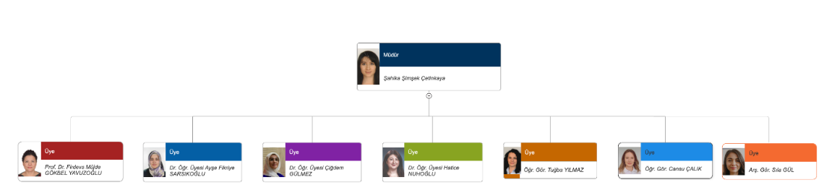

1.3.2- İnsan Kaynakları
Birimimizde 8 akademik personel (müdür ve yönetim kurulu üyeleri) görev yapmaktadır.

1.3.2.1- Akademik Personel

Ad Soyad | Eğitim Durumu | Hizmet Sınıfı | Kadro Ünvanı | Cinsiyet
Şahika ŞİMŞEK ÇETİNKAYA | Doktora | Öğretim Üyesi | Doç. Dr. | Kadın
Firdevs Müjde GÖKBEL YAVUZOĞLU | Doktora | Öğretim Üyesi | Prof. Dr. | Kadın
Ayşe Fikriye SARSIKOĞLU | Doktora | Öğretim Üyesi | Dr. Öğr. Üyesi | Kadın
Çiğdem GÜLMEZ | Doktora | Öğretim Üyesi | Dr. Öğr. Üyesi | Kadın
Hatice NUHOĞLU | Doktora | Öğretim Üyesi | Dr. Öğr. Üyesi | Kadın
Tuğba YILMAZ | Yüksek Lisans | Öğretim Elemanı | Öğr. Gör. | Kadın
Cansu ÇALIK | Yüksek Lisans | Öğretim Elemanı | Öğr. Gör. | Kadın

1.3.2.2- Yabancı Uyruklu Akademik Personel

Birimimizde yabancı uyruklu akademik personel bulunmamaktadır.

1.3.2.3- İdari Personel

Birimimizde sözleşmeli personel bulunmamaktadır.

1.3.2.4- - Sözleşmeli Personel
Birimimizde sözleşmeli personel bulunmamaktadır.

1.3.2.5- - Diğer Personel

Birimimizde diğer personel bulunmamaktadır.

1.3.3-Sunulan Hizmetler

Merkezimiz bünyesinde yürütülen akademik, bilimsel ve toplumsal faaliyetler; üniversitemiz öğrencilerinin kişisel, mesleki ve akademik gelişimlerini desteklemenin yanı sıra toplumsal duyarlılığı artırma misyonu doğrultusunda aktif bir şekilde sürdürülmüştür. Bu kapsamda, üniversitemizin farklı akademik birimleri ve uygulama merkezleriyle disiplinler arası güçlü iş birlikleri tesis edilmiştir. Tarih ve Arkeoloji Uygulama ve Araştırma Merkezi ortaklığıyla gerçekleştirilen panel faaliyetiyle haklar, mücadele ve psikoloji kavramları tarihsel ve güncel boyutlarıyla ele alınmış; küresel bir sorun olan iklim krizinin kadına yönelik şiddet ve artan çevresel riskler üzerindeki görünmeyen etkileri akademik düzeyde incelenerek katılımcılara aktarılmıştır.
Merkezimiz, koruyucu ve önleyici hizmet mekanizmalarını güçlendirmek amacıyla faaliyet alanlarını ilçelerdeki eğitim birimlerine de ulaştırmıştır. "2025 Aile Yılı" vizyonu ve etkinlikleri kapsamında, İhsangazi Meslek Yüksekokulu paydaşlığında düzenlenen konferans ile gelişen teknolojinin aile yapısı üzerindeki dönüştürücü etkisi, ailenin günümüzdeki konumu ve değişen aile değerleri güncel istatistiki veriler ışığında analiz edilmiş; akademik/idari personel ile öğrencilere yönelik kurumsal farkındalık desteği sunulmuştur.
Üniversite-öğrenci iş birliğini en üst seviyeye çıkarmayı hedefleyen Merkezimiz, Sağlık Bilimleri Fakültesi Ebelik Bölümü iş birliğiyle öğrencilerin doğrudan öznesi ve yürütücüsü olduğu yenilikçi bilimsel etkinliklere öncülük etmiştir. "Şiddetin Hikayesi: Gençlerin Dilinden ve Sahnesinden" temalı organizasyon kapsamında sahnelenen tiyatro performansları ve gerçekleştirilen akademik sunumlar aracılığıyla, öğrencilerimizin toplumsal sorunlara yönelik analiz ve eleştirel düşünme becerileri pekiştirilmiş, toplumsal farkındalık oluşturulmuş ve öğrencilerin akademik gelişim süreçlerine doğrudan katkı sağlayan uygulamalı bir hizmet alanı oluşturulmuştur.

1.3.4- Kalite Yönetim ve Kalite Güvence Sistemi Çalışmaları

Kalite politikasında sürdürülebilirliğin sağlanması için üniversitenin akredite olduğu ISO 9001 standartları uygulanmakta ve toplam kalite yönetimi prensipleri benimsenmektedir.

AMAÇ VE HEDEFLER

2.1- Temel Politikalar ve Öncelikler

Merkezimizin en temel politikası; Kastamonu genelinde kadın, aile ve toplumsal yapıya yönelik akademik farkındalığı artırmak, kadınların ve aile kurumunun psiko-sosyal gelişimlerini destekleyici koruyucu ve önleyici faaliyetler yürütmektir. Buna ek olarak, üniversitemiz akademik personelinin kadın ve aile odaklı yapacakları disiplinler arası bilimsel araştırmalar, sempozyumlar ve saha çalışmaları için güçlü bir akademik altyapı oluşturmak ile kurumsal veri tabanı sağlamak merkezimizin öncelikli politikaları arasında yer almaktadır.
Merkezimizin kurumsal yapılanmasındaki en önemli amaç; kamu kurumları, sivil toplum kuruluşları ve üniversite iş birliğiyle, küreselleşen dünyada aile yapısının korunması, milli-manevi değerlerin geleceğe aktarılması ve kadına yönelik şiddetle mücadele gibi öncelikli alanlarda toplumsal farkındalık yaratan nitelikli projeleri ve eğitim programlarını hayata geçirmektir.

2.2- İdarenin Stratejik Planında Yer Alan Amaç ve Hedefler

Stratejik Amaçlar | Stratejik Hedefler
Stratejik Amaç-1: Üniversite akademik personelinin kadın, aile ve toplumsal sorunlara yönelik yapacağı disiplinler arası çalışmalara akademik ve teknik destek sağlamak. | Hedef-1: Merkez üzerinden ulusal/uluslararası bilimsel araştırma ve projeler tasarlamak.  Hedef-2: Tasarlanan akademik araştırmaların ve saha çalışmalarının koordinasyonunu yürütmek.  Hedef-3: Araştırma sonuçlarını ve eylem planlarını kamu paydaşlarına ve ilgili kurumlara duyurmak.
Stratejik Amaç-2: Kadın ve aile yapısını güçlendirmeye yönelik koruyucu, önleyici ve eğitici farkındalık faaliyetleri yürütmek. | Hedef-1: Toplumsal farkındalığı artırıcı sempozyum, panel ve çalıştaylar düzenlemek.  Hedef-2: Aile yapısının korunması ve değerler eğitimi kapsamında kamu kurumlarıyla ortak söyleşiler gerçekleştirmek.  Hedef-3: Merkez bünyesinde öğrencilere ve topluma yönelik tematik eğitim ve "Mikro Şiddet" vb. farkındalık atölyelerini çeşitlendirmek.
Stratejik Amaç-3: Kurumlar arası iş birliği mekanizmalarını ve merkezin kurumsal kapasitesini geliştirmek. | Hedef-1: Merkez bünyesinde Kalite Komisyonu çalışmalarını ve vizyon değerlendirmelerini sürdürülebilir kılmak.  Hedef-2: Aile ve Sosyal Hizmetler İl Müdürlüğü gibi stratejik dış paydaşlarla ortak eylem planları hazırlamak.  Hedef-3: Toplumsal destek ve sosyal sorumluluk projelerinde öğrencilerin aktif görev almasını sağlamak.
- FAALİYETLERE İLİŞKİN BİLGİ VE DEĞERLENDİRMELER

3.1-Mali Bilgiler

Birimimizin kendisine ait bir bütçesi bulunmamaktadır.

3.2-Performans Bilgileri

Birimimizin ait performans bilgileri aşağıda sunulmuştur.

3.2.1-Faaliyet ve Proje Bilgileri

3.2.1.1. Antik Çağdan Günümüze Haklar, Mücadele ve Psikoloji Paneli

Kastamonu Üniversitesi Kadın ve Aile Çalışmaları Uygulama ve Araştırma Merkezi ile Tarih ve Arkeoloji Uygulama ve Araştırma Merkezi İşbirliğiyle "Antik Çağdan Günümüze Haklar, Mücadele ve Psikoloji" Paneli 11 Mart 2025 Salı günü Kastamonu Üniversitesi Merkez Kütüphane Cemil Meriç Salonunda gerçekleştirildi. Panelin başkanlığını, İnsan ve Toplum Bilimleri Fakültesi öğretim üyesi Prof. Dr. Fatma Zehra Pattabanoğlu üstlenirken, Sağlık Bilimleri Fakültesi’nden Doç. Dr. Şahika Şimşek Çetinkaya, “İklim Krizi ve Kadına Yönelik Şiddet: Görünmeyen Tehdit, Artan Riskler” başlıklı sunumunda, çevresel faktörlerin kadınlar üzerindeki etkisi üzerine sunumunu gerçekleştirdi. 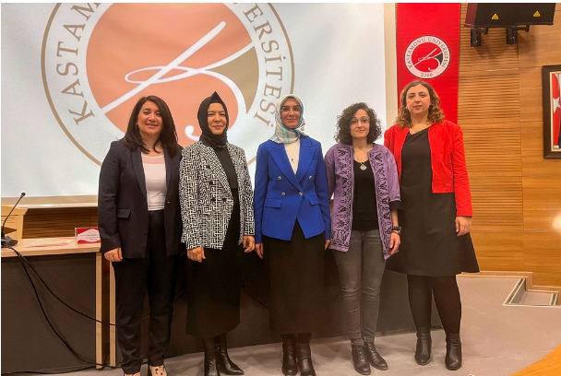
      - Meslek Yüksekokulumuzda Değişen Aile Değerleri Konulu Konferans Gerçekleştirildi

İhsangazi Meslek Yüksekokulu’nda Yüksekokulumuzda, 2025 Aile Yılı kapsamında; 19.11.2025 Çarşamba günü Kastamonu Üniversitesi Kadın ve Aile Çalışmaları Uygulama ve Araştırma Merkezi Müdürü Doç. Dr. Şahika ŞİMŞEK ÇETİNKAYA tarafından "Değişen Aile Değerleri" konulu konferans gerçekleştirildi. Birimimizin akademik ve idari personeli ile öğrencilerimizin katıldığı konferansta; gelişen teknolojinin aile yapısına etkisi ve ailenin günümüzdeki konumu konuları istatistiklerle açıklandı. Konferans, katılımcıların sorularının cevaplanmasının ardından sona erdi.

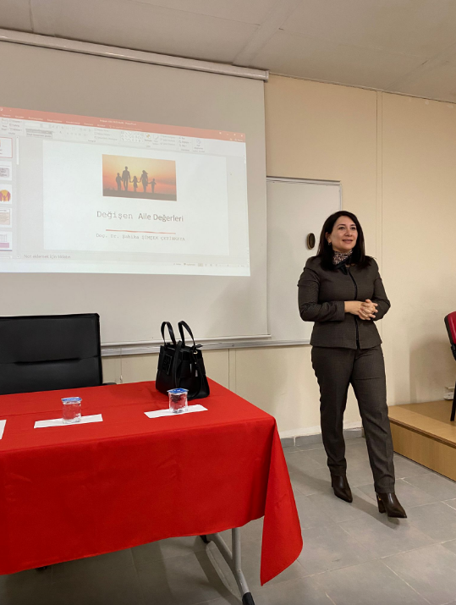
      - Ebelik Bölümü Öğrencilerinden “Şiddetin Hikayesi: Gençlerin Dilinden ve Sahnesinden” Bilimsel Etkinliği

Üniversitemiz Kadın ve Aile Çalışmaları Uygulama ve Araştırma Merkezi Müdürlüğü ve Sağlık Bilimleri Fakültesi Ebelik Bölümü işbirliği ile 23 Aralık 2025 tarihinde Üniversitemiz Merkez Kütüphane Sezai Karakoç Salonu’nda, Ebelik Bölümü 2. sınıf öğrencileri tarafından, “Şiddetin Hikayesi: Gençlerin Dilinden ve Sahnesinden” başlıklı bilimsel etkinlik düzenlendi. Üniversitemiz Kadın ve Aile Çalışmaları Uygulama ve Araştırma Merkezi Müdürü ve Ebelik Bölüm Başkanı Doç. Dr. Şahika ŞİMŞEK ÇETİNKAYA açılış konuşması yaptı. Düzenlenen tiyatro performansları ve akademik sunumlar, katılımcı öğrencilerin şiddet konusundaki analiz ve eleştirel düşünme becerilerini pekiştirirken, aynı zamanda toplumsal duyarlılık ve akademik gelişimlerine katkı sağladı.

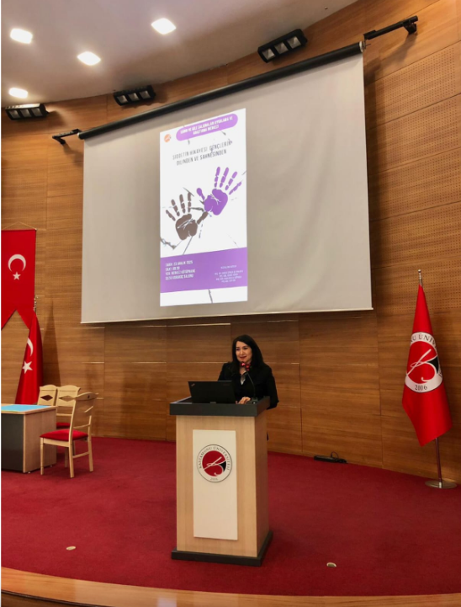

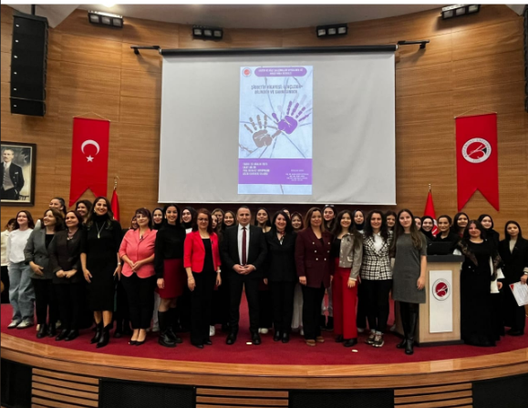

4-KURUMSAL KABİLİYET VE KAPASİTENİN DEĞERLENDİRİLMESİ

4.1-Üstünlükler
Merkezimiz; Tarih ve Arkeoloji Uygulama ve Araştırma Merkezi ile Sağlık Bilimleri Fakültesi başta olmak üzere üniversitemiz bünyesindeki farklı akademik disiplinlerle güçlü ve sürdürülebilir bir iç paydaş iş birliği ağı tesis etmiştir; bu doğrultuda faaliyetlerini merkezi kampüs sınırlarının ötesine taşıyarak İhsangazi Meslek Yüksekokulu gibi taşra yerleşkelerine de ulaştırabilen geniş bir kurumsal erişim kapasitesine sahiptir. "2025 Aile Yılı" gibi ulusal makro politikalara ve eylem planlarına hızla entegre olabilme esnekliği sergileyen Merkezimiz, "İklim Krizi ve Kadına Yönelik Şiddet" ile "Dijitalleşmenin Aile Yapısına Etkisi" gibi çağın en güncel ve küresel sorunlarını akademik düzeyde ele alma vizyonuna sahiptir. Ayrıca, teorik yaklaşımların ötesine geçerek öğrencilerin doğrudan yürütücüsü olduğu tiyatro performansları ve akademik sunumlar gibi yenilikçi, sahne tabanlı ve öğrenci odaklı uygulamalı faaliyet modelleri geliştirerek öğrencilerin eleştirel düşünme becerileri ile toplumsal duyarlılıklarını pekiştiren yüksek bir kurumsal kabiliyete sahiptir.
4.2-Zayıflıklar
Merkezimize ait bağımsız bir bütçenin olmayışı, planlanan geniş ölçekli saha araştırmalarının, yayın faaliyetlerinin ve farkındalık projelerinin sayı ve kapsamını zaman zaman sınırlandırabilmektedir.

4.3-Değerlendirme

Merkezimiz, 2025 yılı içerisinde gerçekleştirdiği çok disiplinli panel, konferans ve uygulamalı öğrenci etkinlikleri ile hem akademik literatüre katkı sağlamış hem de kurumsal farkındalık alanında çarpan etkisi yüksek sonuçlar elde etmiştir. Faaliyetlerin merkez kampüsün yanı sıra İhsangazi Meslek Yüksekokulu gibi ilçe yerleşkelerine yayılması ve "2025 Aile Yılı" vizyonuyla tam uyumlu yürütülmesi, Merkezimizin kurumsal kapasitesini ve erişim ağını kanıtlar niteliktedir. Özellikle iklim krizi, dijitalleşme ve kadına yönelik şiddet gibi küresel ve toplumsal risklerin disiplinler arası bir perspektifle ele alınması, gelecekte yürütülecek stratejik çalışmalara güçlü bir zemin hazırlamıştır. Teorik bilgiyi sahne sanatları ve akademik sunumlarla harmanlayan öğrenci odaklı yenilikçi yaklaşımlar, Merkezimizin toplumsal bağları güçlendirme ve koruyucu/önleyici hizmet mekanizmalarına akademik destek sunma misyonunu başarıyla yerine getirdiğini göstermektedir. Önümüzdeki faaliyet dönemlerinde de iç ve dış paydaş iş birliklerinin artırılarak sürdürülmesi, kadın ve aile odaklı toplumsal destek çalışmalarının sürdürülebilirliği açısından temel önceliğimiz olmaya devam edecektir.

ÖNERİ VE TEDBİRLER

Merkezimiz tarafından önümüzdeki dönemler için şu planlamalar önerilmektedir:
- Merkezimizin dönem içi artan iş yükü ve faaliyet yoğunluğu dikkate alınarak, görev alan personelin motivasyonunu ve verimliliğini artırmaya yönelik kurumsal desteklerin sağlanması,
- Merkez Yönetim Kurulu ve Kalite Komisyonu üyelerinin kadın, aile ve toplumsal sorunlara yönelik ulusal/uluslararası sempozyum, eğitim ve kongrelere katılımlarının bütçesel olarak teşvik edilmesi,
- Üniversite bünyesindeki diğer araştırma merkezleri ve fakültelerle ortak projelerin (disiplinler arası sempozyumlar vb.) artırılması,
- Üniversite-toplum iş birliğinin en üst düzeyde sürdürülebilmesi için Aile ve Sosyal Hizmetler İl Müdürlüğü ve ilgili bakanlıklarla ortak protokollerin ve saha çalışmalarının uzun vadeli planlanması.

İÇ KONTROL GÜVENCE BEYANI

Harcama yetkilisi (Merkez Müdürü) olarak, birimimde yürütülen faaliyetlerin görev, yetki ve sorumlulukların açık bir şekilde belirlendiği uygun bir kurumsal yapı içerisinde, etik değerleri benimsemiş, yeterli ve yetkin personel tarafından yürütülmesini, faaliyet ve süreçlere yönelik operasyonel risklerin belirlenmesini ve uygun kontrol faaliyetlerinin uygulanmasını, etkin bir bilgi ve iletişim sisteminin oluşturulmasını ve işletilmesini ve tüm bu faaliyetlerin sürekli ve sistemli bir şekilde izlenmesini ve geliştirilmesini sağlamaktan, verdiğim harcama talimatlarının bütçe ilke ve esaslarına, kanun ve diğer mevzuata uygun olmasından, kaynakların etkili, ekonomik ve verimli kullanılmasından ve üst yöneticiye ve yetkili mercilere hesap vermekten sorumluyum.
Bu çerçevede, faaliyetlerin belirlenmiş amaç ve politikalar doğrultusunda, mevzuata uygun, etkili, ekonomik ve verimli bir şekilde yürütülmesine, her türlü usulsüzlük ve yolsuzluğun önlenmesine, varlık ve kaynakların korunmasına, muhasebe kayıtlarının doğru ve tam olarak tutulmasına, malî bilgi ve yönetim bilgisinin zamanında ve güvenilir olarak üretilmesine ilişkin yeterli ve makul güvence sağlayan bir iç kontrol sisteminin birimimde oluşturulduğunu ve uygulandığını beyan ederim.
Birimimde yürütülen faaliyet ve süreçleri olumsuz etkileyebilecek riskler tespit edilmiş, değerlendirilmiş, bu risklerin etki ve olasılıklarını azaltacak tedbirler uygulanmış ve raporlanmıştır.
Bu güvence, harcama yetkilisi olarak sahip olduğum iç kontrole ilişkin bilgi ve değerlendirmeler ile iç denetim raporlarına dayanmaktadır.
Bu raporda yer alan bilgilerin güvenilir, tam ve doğru olduğunu beyan ederim.
Kastamonu - Haziran 2026
Doç. Dr. Şahika ŞİMŞEK ÇETİNKAYA
Kadın ve Aile Çalışmaları Uygulama ve Araştırma Merkezi Müdürü

